Tên: Trần Nhật Duy
MSSV: 22699741

Giao diện chính

Giao diện thêm sản phẩm
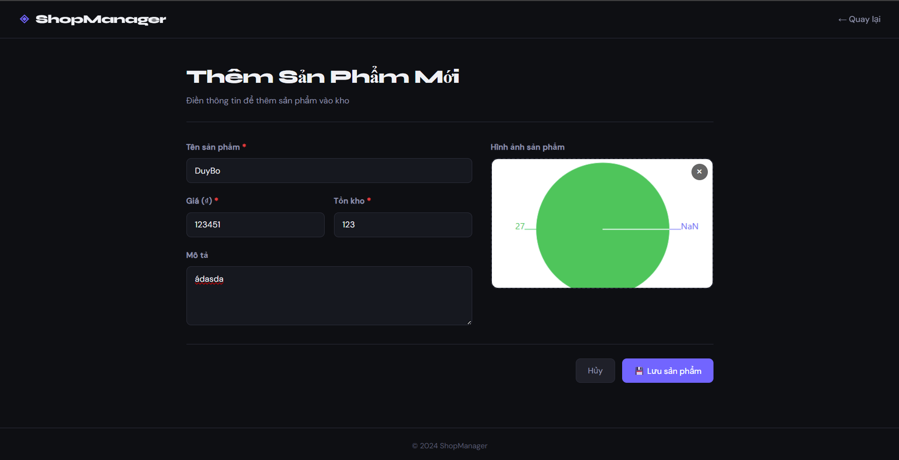
Xóa sản phẩm
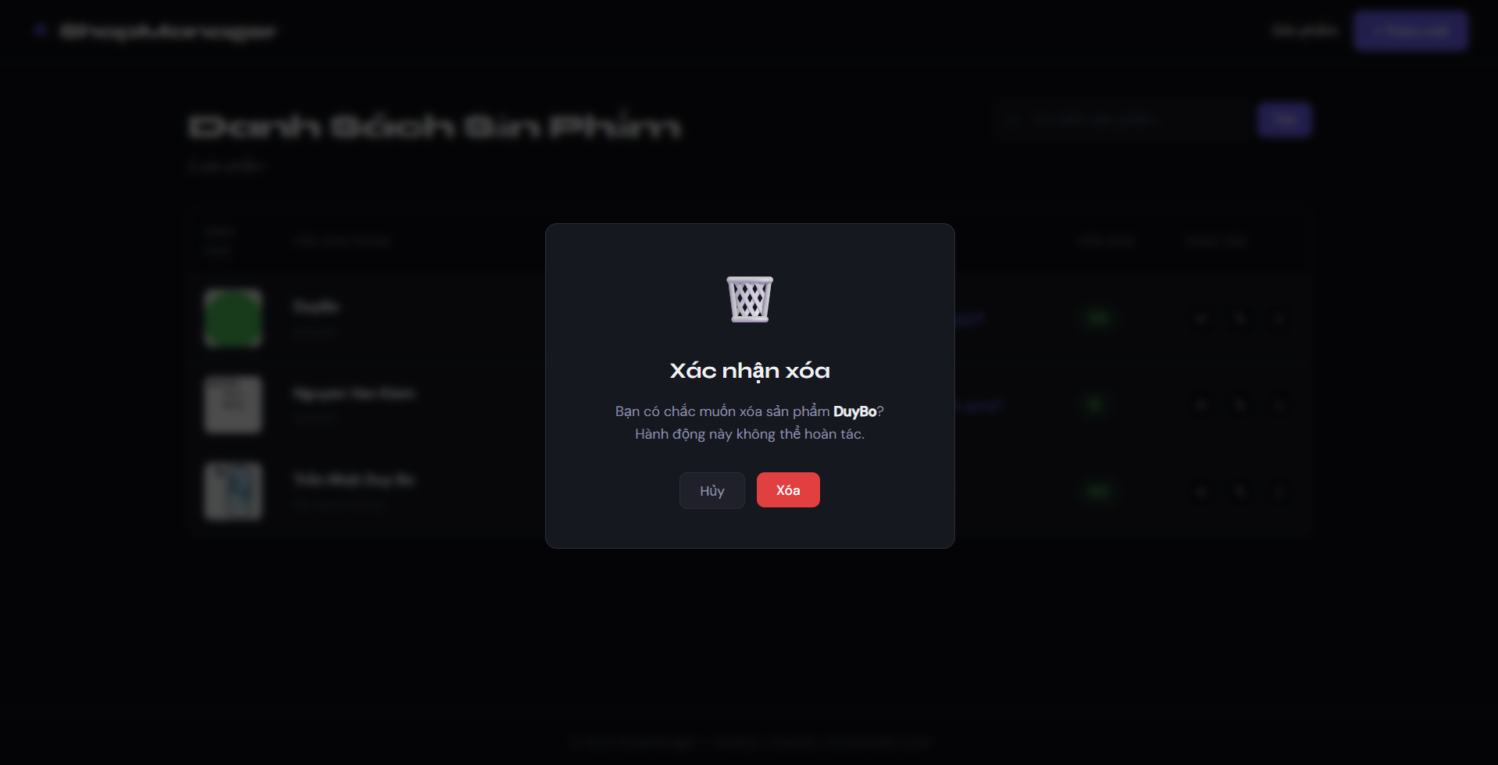
Cập nhật sản phẩm
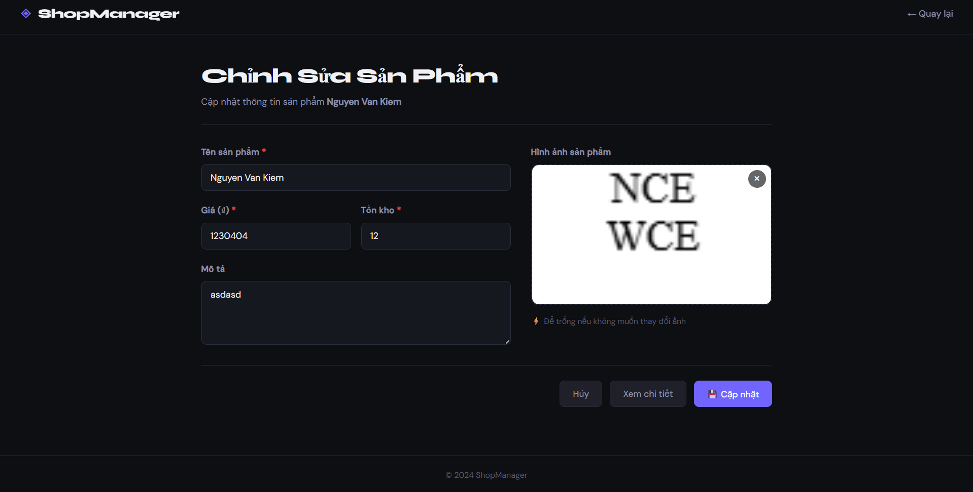
Tìm sản phẩm


